XXXX项目
XXXX子项目

用户需求说明书
（仅限于此次教学参考）

XXXX公司
2006年11月27日
文档信息
主题词 |  |  | 用户需求说明书
原作者 |  |  |  |  |  | 文档类别： |  |  |  | 需求说明
审 核 |  |  |  |  |  | 文档性质： |  |  |  | 正式文档
批 准 |  |  |  |  |  | 发布日期： |  |  |  | 06-12-14
主 送 |  |  | 监理方 |  |  | 存档日期：
抄 送 |  |  | 公司 |  |  | 发行份数：
文档编号 |  |  | GZITMS-项目编号-HGIS02
文件名 |  |  | 0000.doc
签收信息
提交单位： |  |  |  |  | 接收单位：监理方 |  |  |  | 接收单位：
提交人： |  |  |  |  | 接收人： |  |  |  | 接收人：
日 期： |  |  |  |  | 日 期： |  |  |  | 日 期：
文档变更纪录
版本号 | 说明 |  |  |  |  |  |  | 变更人 |  | 日期
1.0 | 创建文档 |  |  |  |  |  |  |  |  | 06-07-25
1.1 | 评审报审版 |  |  |  |  |  |  |  |  | 06-11-29
2.0 | 根据评审意见修改，正式签署版本 |  |  |  |  |  |  |  |  | 06-12-14
项目组成员
姓名 |  | 单位 |  | 电话 |  |  | E－MAIL

目录
第1章 引言 6
1.1 编写目的 6
1.2 背景 6
1.3 编制依据 8
1.4 与XXXX项目其它相关系统的关系 8
1.5 定义 8
1.6 参考资料 9
第2章 系统定位 10
第3章 现状分析 11
3.1 人员信息管理 11
3.2 XXXX管理 11
3.3 XXXX管理 11
3.4 XXXX管理 11
第4章 系统用户 12
4.1 支队一级 12
4.1.1 支队领导 12
4.1.2 勤务管理处人员、指挥处人员 12
4.1.3 政治处 12
4.1.4 普通查询用户 12
第5章 用户需求 13
5.1 基础信息管理 15
5.1.1 人员信息管理 15
5.1.1.1 导入民警基础信息 16
5.1.1.2 人员信息维护 17
5.1.1.3 查询统计人员信息 20
5.1.2 组织信息管理 21
5.1.2.1 维护组织信息 21
5.1.2.2 查询组织信息 22
5.1.2.3 查看组织结构图 23
5.1.2.4 查看大队综合信息 24
5.1.3 用户登录管理 25
5.1.4 启用系统用户 26
5.1.5 功能模块管理 28
5.1.6 角色权限管理 28
5.1.7 系统日志管理 30
5.1.7.1 日志查询 30
5.1.7.2 日志记录删除 30
5.1.7.3 备份日志 31
5.1.7.4 恢复日志 32
5.1.8 系统参数设置 32
5.1.8.1 功能概述 32
5.1.9 在线帮助 33
5.1.9.1 功能概述 33
5.1.9.2 主要参与用户 33
5.1.9.3 业务详细说明 33
第6章 系统外部接口 34
6.1 与其他系统接口图 35
6.2 与集成指挥调度子系统的接口 35
6.2.1 勤务信息查询接口 35
6.2.2 民警信息查询接口 36
第7章 非功能性需求 38
7.1 性能需求 38
7.1.1 精度 38
7.1.2 时间特性要求 38
7.1.3 灵活性要求 39
7.2 输入输出需求 39
7.3 数据管理能力需求 41
7.3.1 系统数据特性 41
7.3.2 数据录入和处理的准确性和实时性 42
7.3.3 数据的一致性与完整性 43
7.3.4 数据管理的持续性 43
7.4 故障处理需求 43
7.5 其他专门需求 44
7.5.1 安全性需求 44
7.5.1.1 用户权限机制 44
7.5.1.2 数据安全性 45
7.5.1.3 外部接口安全性 45
7.5.2 易用性需求 45
7.5.3 先进性需求 46
7.5.4 开放性和可扩充性需求 46
7.5.5 可靠性需求 46
7.5.6 易维护性需求 46
7.5.7 适应性需求 46
7.6 运行环境规定 48
7.6.1 设备 48
7.6.2 支持软件 48
附件1：用户需求对招标文件要求的响应情况 49

引言

编写目的
编写XXXX项目XXXX子项目的需求说明主要是完成下列目标：
- 在软件产品完成目标方面为客户和开发者之间建立共同协议创立一个基础。对要实现的软件功能做全面描述，帮助客户判断所规定的软件是否符合客户的要求，或者怎样修改这种软件才能适合客户的要求；
- 提高开发效率。编制用户需求文档的过程将使客户在设计开始之前周密地思考全部需求，从而减少事后重新设计、重新编码和重新测试的返工活动。在文档中对各种需求仔细地进行复查，还可以在开发早期发现若干遗漏、错误的理解和不一致性，以便及时加以纠正；
- 为成本计价和编制计划进度提供基础。用户需求文档提供软件产品的描述，是计算机软件产品成本核算的基础，并且可以为各方的要价和付费提供依据。用户需求文档对软件的清晰描述，有助于估计所必须的资源，并用作编制进度的依据；
- 为确认和验证提供一个基准。可以更有效地编制计划，作为开发合同的一部分，用户需求文档还可以提供一个可以度量和遵循的基准；
- 便于移植。有了用户需求文档就便于移植软件产品，以适应新的用户或新的机种。客户也易于将软件移植到其他部门，而开发者同样也易于把软件移植到新的客户；
- 作为不断提高的基础。由于用户需求文档所讨论的是软件产品，而不是开发这个产品的设计。因此用户需求文档是软件产品继续提高的基础。虽然用户需求也可能要改变，但是原来的用户需求文档还是软件产品改进的可靠基础。

背景
XXXX单位XXXX是XXXX项目（简称“XXXX项目”）的其中一个子项目。
XXXX项目项目背景
广州是珠江三角洲的核心城市和交通枢纽，是华南地区的主干交通枢纽，是我国华南铁路、公路、航空的综合性交通枢纽。2004年底，广州市机动车总量达到180万辆左右，其中小客车的增长量最大(近两年来每年增加10万辆左右)，此外城市轨道交通、公交车的迅速发展，给市民带来众多的方便。为此，广州市交通需求发展迅速，供需矛盾日益激化。据统计，主要干道交通量近三年的增长量超过20%，主要道路高峰小时的饱和度均超过0.8。
基于城市土地和空间资源的相对有限性，广州市道路特别是中心区道路长度和面积不可能再有较大幅度的增长，另一方面，随着国内汽车国产化的普及以及市民生活水平的不断提高，机动车量急剧增长，交通管理技术和手段相对交通管理需求的发展明显滞后。若不采用先进的交通管理系统，提高交通管理水平，广州市的交通管理工作将处于被动落后的局面，广州市的交通堵塞将会更加严重。
在土地利用的有限性和经济制约等前提下，在全国智能交通工程示范城市试点工作等契机引导下，随着我市经济飞速发展的前进步伐，广州市智能交通系统的快速、健康发展势在必行、不可阻挡，而其中重点就是建设广州市的城市道路智能化交通管理系统（ITMS）。2002年12月，广州市政府常务会议通过了《XXXX项目发展规划》，并明确了系统投资总额为2.1亿元，分两年实施建设。建设XXXX项目对广州市交通管理具有深远的意义。
XXXX项目的建设总体目标是：以信息技术为主导，以计算机通信网络和智能化指挥控制管理为基础，初步建成集高新技术应用为一体的智能化道路交通管理体系，基本实现以下六个目标，使广州市道路交通管理现代化达到国内先进水平：
- 建立快速高效的交通管理指挥调度体系。
- 提高交通管理的科技含量。
- 提供多渠道、内容丰富的交通信息服务。
- 建立高效的信息共享基础平台。
- 与其他政府部门实现信息共享和协作。
- 提供全面、准确、及时的决策数据。

编制依据
本文档对XXXX的相关需求规定主要来源于：
- XXXX项目XXXX子项目招标文件；
- XXXX项目总体设计中关于XXXX的要求；
- 需求调研结果。

与XXXX项目其它相关系统的关系
XXXX单位XXXX是XXXX项目的一个子项目，与交通管理指挥系统下多个子系统都有关系。其中与警务系统有直接联系的系统包括集成指挥调度系统、警车定位系统、信息查询及短信息服务系统、道路编码管理系统、统一用户管理系统、信息基础设施体系、交通地理信息及交通设施管理系统。各系统由不同的承建商进行开发。
- 集成指挥调度系统

- 警车定位系统

定义
人员信息：XXXX的“人员信息”是指系统维护的所有相关人员的详细信息，其中包括从人事管理系统导入的民警基本信息、大队自身添加的民警信息以及其他一些非民警人员的信息，如协管员。
协管员：辅助民警执行交通疏导等相关工作的非警务人员。
组织类型：组织类型是组织的一个固有属性，其作用是按照组织的特点对组织进行逻辑上的划分和归类。一般包括：支队、处、大队、大队部、中队以及组。
岗位类型：岗位类型是路面岗位的一个逻辑分类。该类型反映了具体岗位的特点，如岗位的执勤方式、任务特点等。岗位类型主要包括：警区、路段、路口、备勤。
岗位：勤务系统中的岗位是指民警和协管人员的工作岗位，包括路面岗位和其它的非路面的工作岗位。

参考资料
- GB/T 9385-1988 计算机软件需求说明编制指南 ANSI/IEEE830:1984
- XXXX项目XXXX子项目招标文件GZIT2006-ZB033A
- XXXX项目XXXX子项目投标文件（广州华工信息软件有限公司）
- XXXX项目用户需求文档（SUR）
- XXXX项目用户软件需求说明文档（SRS）
- XXXX项目用户软件需求概要设计（HLD）
- XXXX项目XXXX子项目技术开发合同书
对于上述参考标准，如果有新版本，以新版本为准。

系统定位
- 加强和规范勤务管理工作
本系统建成后将提供灵活方便的勤务管理功能，遵循大队安排中队勤务任务，中队安排具体岗位执勤人员的规则，为各大队的勤务管理提供统一规范的勤务安排功能，以改善当前各大队勤务安排不一致，不规范的现状。并提供方便灵活的勤务登记功能，跟踪记录每个民警的考勤情况以及每天的具体工作情况。实现对民警勤务的全面安排、掌控。
充分利用勤务安排信息，以及与查询中心系统配合，提供内容丰富多样的勤务查询统计功能。改善当前勤务统计难，不准确的情况。并为民警绩效考核提供详尽、可靠的依据。并根据勤务安排、登记情况准确获取警力分布情况，为领导对交通警力的情况的总体把握提供深厚的信息支持。
系统建设时需尽量贴近当前XXXX单位使用的勤务安排流程以及提供当前正在使用的数据统计相一致的查询统计功能。提高用户对系统的认同和代入感。
- 为交通指挥调度和辅助决策提供系统支持

- 统一管理人员信息和组织信息

- 加强警用装备的管理及使用情况跟踪

现状分析

人员信息管理

XXXX管理

XXXX管理

XXXX管理

系统用户
XXXX的用户主要为广州市XXXX单位涉及勤务、装备、指挥管理的相关人员，以及广州市各交警大队的管理人员。不同的用户对系统功能的需求有所不同，其应用系统进行其关心的操作以更好、更快地完成工作。根据用户的职能以及使用系统的功能不同，将用户划分为以下几类。

公司一级

领导
XXXXXXXXXXXXXXX．

管理处人员、指挥处人员
XXXXXXXXXXXXXXX

XXXX处室
XXXXXXXXXXXXXXXX

普通查询用户
该类用户包括支队一般的管理人员，其在工作上需要通过系统获取相关的民警信息、勤务安排等作为参考信息。
该类用户通常只关注于警务管理的信息查询如：勤务查询、勤务考核、民警信息查询。用户的计算机水平差异较大，同时对系统没有较深的了解。

用户需求
XXXX是为XXXX单位的勤务管理人员提供勤务管理、勤务查询等功能的系统软件。通过XXXX的功能，系统用户可以方便的实现警务管理的信息化，实现警务信息的共享，减轻用户的警务管理的工作量，并为交通指挥调度和辅助决策提供系统支持。改善当前的警务管理工作处于人工管理状态，信息分散且不完整、不规范的现状。
根据用户的需求的规定，为了满足用户要求，并结合ITMS系统的其它系统提供的功能，对XXXX的用户需求说明时将把业务关系紧密的功能归纳为同一功能模块，分别进行描述。XXXX的主要功能模块包括：基础信息管理（包括民警、组织等信息）、勤务管理、警用装备管理和系统管理功能。
XXXX功能结构如下图所示：
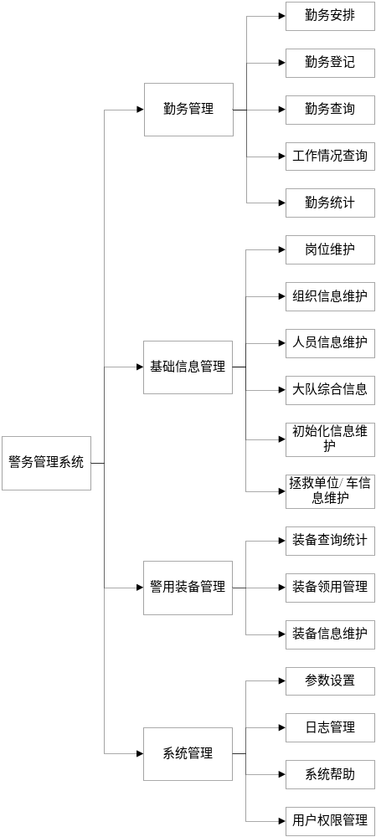
图 5–1 XXXX功能结构图

基础信息管理
XXXX是一个综合应用软件，其需要维护多种基础信息，基础信息是系统其它功能实现的保证。基础信息包括：人员信息、组织信息等。警务系统需对这些基础信息提供维护功能。
XXXX单位的人员信息主要包括民警信息和协管员信息。人员信息是XXXX的最主要的管理对象。系统中的勤务安排、设备领用都是以人员信息为基础对象，是整个系统的最重要的基础信息。因此系统需提供相应的人员信息管理功能。
组织信息是对人员进行结构划分，每个组织对应XXXX单位的实际组织结构。组织信息是系统进行权限分配，功能表现的一个划分依据，因此系统需提供相应的组织信息维护功能。
除了人员和组织信息外，基础信息维护还包括了：初始化信息维护、岗位信息维护、拯救单位和拯救车辆维护。
基础信息管理功能组成如下图所示：
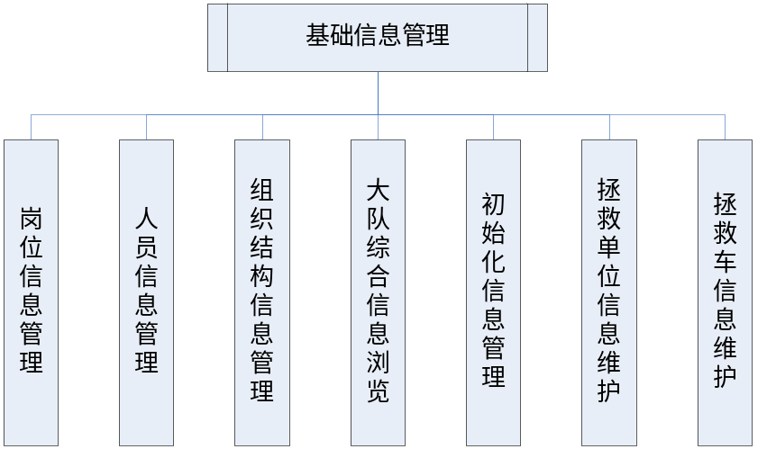
图 5–2 基础信息管理功能描述图

人员信息管理
XXXX人员信息管理业务流程如下：
- 支队人事管理人员从人事管理系统定期导出基础人事信息，通过XXXX提供的导入功能更新XXXX人事数据（基础人事信息）。
- 大队人员信息管理人员在人事管理系统导入人事数据的基础上，补充日常管理所需的其它人事信息（如联系方式）。
- 大队人员信息管理人员通过XXXX提供的协管员维护功能，添加协管员人事信息。
- XXXX提供日常人员信息查询，为统一用户系统提供民警及协管员的有关信息。
人员信息管理流程图如下所示：
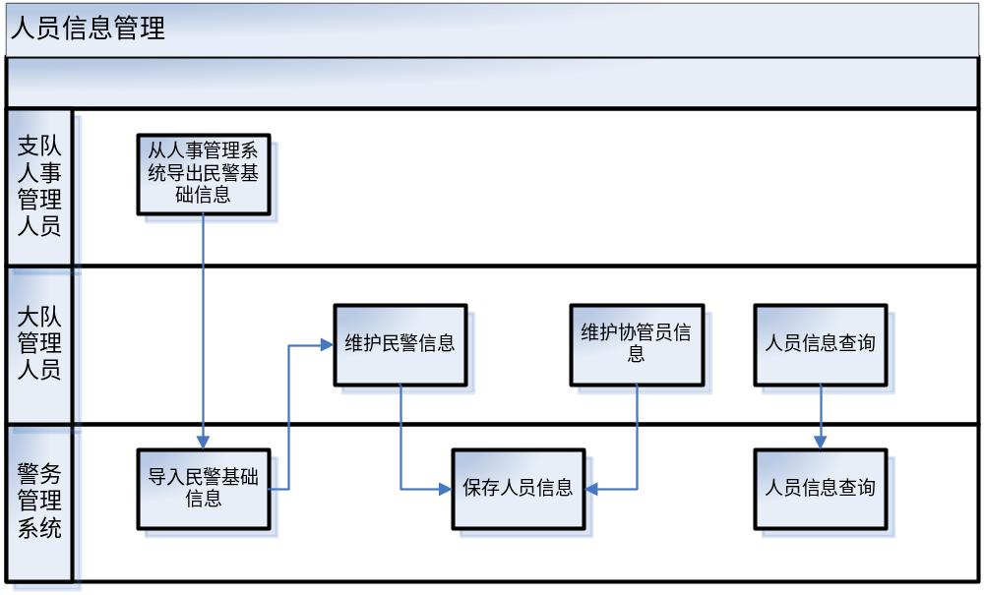图 5–3 警用装备管理业务流程图

导入民警基础信息
现XXXX单位政治处正使用国家人事部指定由北京金益康软件公司开发的人事管理信息系统。XXXX字系统使用的民警基础人员信息来源于广州市XXXX单位的人事管理信息系统。因此用户提出要求从人事管理信息系统导入民警基础信息的需求。
系统提供导入民警基础信息功能，该功能通过读取人事管理系统导出的民警基础信息文件，把相应的信息保存在XXXX字系统的数据库中，作为系统其它功能可以使用的基础数据。
- 主要业务流程：
- 由用户指定要导入的文件位置。
- 系统将自动获取该文件并上传到系统服务器上。
- 系统对该文件进行解析，若文件的格式和内容有效，系统将根据文件内容更新系统数据库的人事信息。其中导入的民警信息以警号作为民警在系统中以及与人事管理系统相应民警信息对应关系中的唯一标识。
- 用户输入：
  - 人事管理系统导出的数据文件位置
其中人事管理系统导出的数据文件以Excel或CSV格式保存，文件中的每一行为一条完整的民警基础信息，每条信息包括以下的内容：
姓名、性别、警号、部门、警衔级别、政治面貌、民族、出生日期、参加工作时间、现任职务、文化程度。
民警基础信息的所有字段的取值须符合人事管理系统的系统规范。
- 系统输出：
系统将解析用户提交的民警基础信息数据文件，把每条民警信息保存入系统数据库；
在文件解析导入成功后，系统向用户提示操作成功；
若在操作过程中，文件解析或导入数据库失败，系统将向用户提示相应的错误信息。

人员信息维护
除了从原人事管理信息系统导入的民警基本信息以外，XXXX字系统还需要记录及维护一些其他民警相关信息，如手机、办公电话等，以供查询、考核、安排勤务以及调度民警时使用。
这个功能模块实现维护不能通过导入得到的民警信息，并建立民警与组织的对应关系。
民警信息不能删除，只能设置是否有效。设置无效时可以在备注中注明原因。
由于人事管理系统导入民警基本信息是周期性的，为了能及时反映支队的人员信息的变化，系统还提供了民警信息的新增、修改功能。
为了与人事管理系统的民警信息保持一致，从政治处导入的信息应该与大队新增的信息区分开来，且导入的信息不能进行修改。
除了民警信息外，系统的人员信息还包括协管员信息，通过人员信息维护功能，用户能对该类人员进行维护。

民警信息维护
- 用户输入：
  - 姓名
  - 性别
  - 警号
  - 部门
  - 警衔级别
  - 政治面貌
  - 民族
  - 出生日期
  - 参加工作时间
  - 现任职务
  - 文化程度
  - 信息来源
  - 所属组织
  - 手机
  - 对讲机呼号
  - 办公电话
  - 家庭电话
  - E-mail
  - 备注
- 系统输出：系统把用户提交的民警信息保存入系统数据库，在数据保存成功后，系统向用户提示操作成功；若在操作过程中，保存入数据库失败，系统将向用户提示相应的错误信息。

协管员信息维护
- 用户输入：
  - 姓名
  - 性别
  - 工号
  - 部门
  - 政治面貌
  - 民族
  - 出生日期
  - 参加工作时间
  - 文化程度
  - 所属组织
  - 手机
  - 对讲机呼号
  - 办公电话
  - 家庭电话
  - E-mail
  - 备注
- 系统输出：系统把用户提交的协管员信息保存入系统数据库，在数据保存成功后，系统向用户提示操作成功；若在操作过程中，保存入数据库失败，系统将向用户提示相应的错误信息。

查询统计人员信息
这个功能模块主要是用来实现对人员信息的查询统计。
通过查询统计人员信息，可以了解民警队伍的构成状况，为进一步评估和决策提供参考。
- 查询条件：
  - 姓名
  - 性别
  - 单位（所属组织）
  - 政治面目
  - 职务
  - 警衔（协管员无此查询条件）
  - 警号（工号）
  - 文化程度
  - 手机
  - 对讲机呼号
- 查询结果：系统根据查询条件查询系统数据库，在查询成功后，系统输出查询结果，输出结果包括：
  - 部门
  - 姓名
  - 性别
  - 民族
  - 出生日期
  - 参加工作时间
  - 政治面貌
  - 现任职务（描述）
  - 警衔级别（协管员无此字段）
  - 警号（工号）
  - 文化程度
  - 手机
  - 对讲机呼号
  - 所属组织
用户可选择将查询结果导出为EXCEL文件；用户也可以选择打印查询结果。
若在操作过程中，查询数据库失败，系统将向用户提示相应的错误信息。

组织信息管理

维护组织信息
所有民警及协管员都分别隶属于各级组织。为了方便对民警、协管员相关信息进行维护，有必要对组织架构信息进行记录和维护。组织根据级别、职责范围可以分为不同类型。组织的类型包括：支队、大队、中队、组等。其中中队可以再细分为：勤务中队、机动中队、事故中队、内勤中队、外派中队。
这个功能模块实现对组织架构信息进行维护的功能，具体包括：新增、修改、查询组织信息。组织信息可以供维护民警信息、勤务安排、勤务考核、警用装备与交通设施的领用、交通指挥调度等操作查询和调用时使用。
为了保持系统数据的完整性，组织信息不可以删除，只能设为无效。
为了体现组织信息的树状结构，同时为了方便用户进行组织信息的维护，组织信息的维护功能需使用树型列表形式进行维护。
主要参与用户
支队政治处人事管理人员；大队管理人员。
- 用户输入：
  - 组织类型
  - 组织编号
  - 名称
  - 组织所在地
  - 详细地址
  - 上级组织
  - 负责人
  - 联系电话
- 系统输出：系统把用户提交的组织信息保存入系统数据库，在数据保存成功后，系统向用户提示操作成功；若在操作过程中，保存入数据库失败，系统将向用户提示相应的错误信息。

查询组织信息
查询组织信息功能的输入输出要求：
- 查询条件：
  - 组织编号
  - 组织名称
  - 上级组织
- 查询结果：系统根据查询条件查询系统数据库，在查询成功后，系统输出查询结果，输出结果包括：
  - 组织类型
  - 组织编号
  - 名称
  - 组织所在地
  - 详细地址
  - 上级组织
  - 负责人
  - 联系电话
用户可选择将查询结果导出为Excel文件；用户也可以选择打印查询结果。
若在操作过程中，查询数据库失败，系统将向用户提示相应的错误信息。

查看组织结构图
组织结构图是以树型结构图的形式组织XXXX单位的组织机构及相应的人事信息。用户通过选择特定节点（代表特定组织），可以浏览该组织内的全部人员信息列表。
- 用户输入：
- 选择节点（组织）
- 系统输出：系统根据用户选择的节点（组织），查询该组织下属的所有人员信息，并以列表形式显示。具体包括：
- 警号（若是协管员则显示工号）
- 姓名
- 性别
- 所属组织
- 电子邮件
- 联系电话
- 地址
- 说明
若在操作过程中，查询数据库失败，系统将向用户提示相应的错误信息。

查看大队综合信息
大队综合信息是各大队最重要、最基本的信息的概要统计，通过查看该统计信息，用户能从宏观上了解该大队的基本情况，如：警力情况、交通情况等。因此系统需提供相应的查看功能，并提供导出、打印功能。
大队综合信息来源于用户已设置的相应班制信息、岗位信息、警区信息以及勤务安排的结果。
- 用户输入：
- 选择大队
- 系统输出：系统根据用户选择的大队，系统进行相应的综合信息统计，并以表格信息显示给用户查看。综合信息包括：
- 大队概况
- 人员分配表
- 大队警力情况
- 大队辖区交通情况
- 大队装备统计
- 大队勤务班次统计
- 大队路面工作警力情况
- 各警区勤务情况统计
若在操作过程中，查询数据库失败，系统将向用户提示相应的错误信息。

用户登录管理
系统维护的用户登录管理功能并不直接面对用户，而是后台自动管理用户的登录情况。
用户登录管理是管理员进入后台工作的第一道关序。用户登录管理除了判断用户名、密码是否正确外，还完成判断用户权限、根据用户权限显示相应菜单和个性化界面等任务。用户只需简单地输入用户名（民警编号）及相应密码，系统即会自动判断该用户名是否正确，是否具有使用系统维护功能的权限等。
由于系统用户是通过统一用户管理系统进行统一管理，对于用户的登录流程，用户需通过统一用户管理系统提供的身份认证过程进行认证，只有通过了身份认证的用户，XXXX才将进行后续的用户权限认证。
主要参与用户
所有登录用户。
- 主要业务流程：
- 用户输入登录帐号、密码。
- 系统调用统一用户管理系统进行身份认证。
- 若认证失败则提示用户重新尝试登录；否则继续进行步骤4。
- 进行用户权限验证。
- 根据用户的权限信息显示系统功能界面。
用户登录的业务流程图如下：
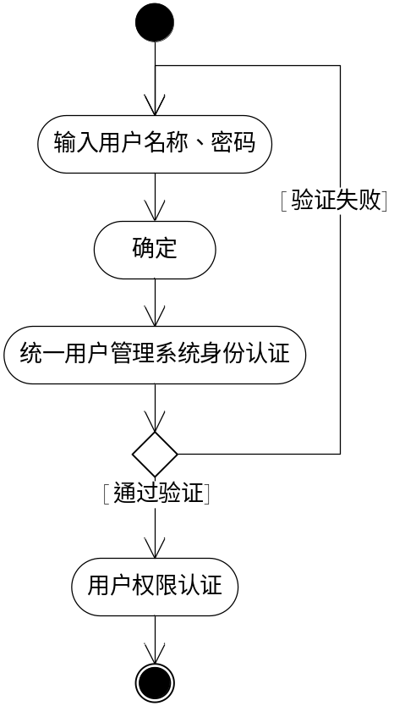
图 5–4 用户登录流程图
用户登录功能的输入输出要求：
- 用户输入：
  - 用户名
  - 密码
- 系统输出：系统根据用户输入验证用户身份，如果验证通过，则根据用户权限显示相应的功能界面，如果验证失败则显示相应的错误提示信息。

启用系统用户
XXXX的系统用户是基于系统的人事信息。但由于并非所有人事信息中的人员都可以使用系统提供的功能。因此人事信息中的人员在默认情况下是非系统用户，不能直接登录系统。系统提供了启用系统用户的功能，该功能主要是把人事信息中的人员设置为可以登录系统的系统用户，同时可以设置该用户的登录密码。
主要参与用户
系统管理员。
启用系统用户的业务流程图如下：
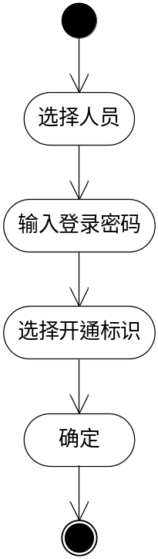
图 5–5 启用系统用户流程图
启用系统用户功能的输入输出要求：
- 用户输入：
  - 选择要设置的人员
  - 开通标识（是否可以登录系统）
  - 登录密码
- 系统输出：系统把该人员设置为可登录系统的系统用户，并把登录密码保存入系统数据库，在数据保存成功后，系统向用户提示操作成功；若在操作过程中，保存入数据库失败，系统将向用户提示相应的错误信息。

功能模块管理
系统将平台上所有单一功能任务单元定义为一个功能模块，并对功能模块建立对应信息标识。
功能模块管理功能只对管理员开放。管理员可以对功能模块进行一系列操作，包括对模块名称和完成模块功能的源文件的存放地址的修改、模块的删除和增加等。
主要参与用户
系统管理员。
- 用户输入：
  - 模块名称
  - 上级模块名称
  - 模块排序字符串
  - 模块是否包含子菜单
  - 模块显示图标
  - 模块的说明内容
  - 模块的链接地址
- 系统输出：系统把用户提交的功能模块信息保存入系统数据库，在数据保存成功后，系统向用户提示操作成功；若在操作过程中，保存入数据库失败，系统将向用户提示相应的错误信息。

角色权限管理
XXXX字系统采用基于角色的权限管理。
角色的概念：角色就是一定数量权限的集合体。根据对系统模块的操作权限，可以自定义不同的角色，给各角色赋予一定数量的权限。系统管理员在创建用户的时候进行对应角色的确定，用户必须经过认证才能登录并进行操作，且用户登录后只能看到其对应角色的权限的功能。
系统模块的概念：系统模块就是指系统的一个可以使用的功能。
权限的概念：权限是指对系统模块是否允许做某种操作。
设置有权登录本系统的用户权限。允许进行按角色进行赋予权限的操作，可以将已定义完成的角色赋予新增加的用户，使其继承角色所拥有的权限，大大提高权限设置的速度及效率。
可以赋予用户多种角色，该用户所拥有的权限为所有角色的权限的并集。
在系统初始运行时，系统自动创建最高管理员作为系统的用户。在此之后，所有的系统用户的启用、权限分配都由该用户进行操作。
与功能模块管理功能类似，角色权限管理功能也只对管理员开放。管理员可以对系统的角色权限进行修改，例如指定角色对某模块的访问、添加、修改和删除等权限，还可以进行角色的添加、修改和删除，给用户设置角色等。
主要参与用户
系统管理员。
- 用户输入：
  - 角色名称
  - 角色说明
- 系统输出：系统把用户提交的角色信息保存入系统数据库，在数据保存成功后，系统向用户提示操作成功；若在操作过程中，保存入数据库失败，系统将向用户提示相应的错误信息。

设置用户角色
- 用户输入：
  - 用户名称
  - 角色名称
- 系统输出：
系统把用户提交的用户角色信息保存入系统数据库，在数据保存成功后，系统向用户提示操作成功；若在操作过程中，保存入数据库失败，系统将向用户提示相应的错误信息。

系统日志管理
系统自动记录用户在系统中的系统登录访问、重要信息维护操作信息。系统日志管理主要提供系统管理员对相应记录进行定时或实时查询观察，以对系统进行必要的监控。系统日志管理只对系统管理员开放，管理员可以指定操作时间段、操作人员、功能模块进行查询，系统同时提供备份/恢复、清除操作日志功能。
主要参与用户
系统管理人员。

日志查询
管理员可以查询、查看系统存在的日志记录。
- 用户输入：用户可以选择输入以下条件（或条件组合）进行查询：
  - 操作人员
  - 操作时间
  - 功能模块
  - 操作类型（新增、修改、删除）
- 系统输出：系统将输出包括以下条目的日志详细内容：
  - 操作人员
  - 操作时间
  - 功能模块
  - 操作类型（新增、修改、删除）
  - 操作详细信息
  - 备注信息

日志记录删除
管理员可以在必要时删除指定的日志记录。管理员在登录系统后，先按照条件查询指定的日志记录，然后则可删除这些查询得到的记录。
- 用户输入：
用户将首先使用日志查询功能，然后可以删除查询结果；
- 系统输出：
系统从数据库中删除符合条件的日志信息
系统将会把删除结果输出到用户界面。

备份日志
管理员可以通过备份指定的日志信息，以方便日后需要时进行日志信息的恢复。管理员在登录系统后，先按照条件查询指定的日志记录，然后则可导出这些查询得到的记录，并可以选择在成功导出日志后是否同时把这些记录从数据库中清除。备份出来的日志信息以文本文件格式保存，用户可以指定导出的文本文件的存在路径、文件名称。
- 用户输入：
用户首先使用日志查询功能，查询需要备份的日志，然后指定日志备份路径及文件名，最后选择备份查询结果；
- 系统输出：
系统把符合条件的日志记录以文本文件的格式保存在用户指定的文件中。
日志备份文件中一行为一条完整的日志信息，包括：
      - 操作人员
      - 操作时间
      - 功能模块
      - 操作类型（新增、修改、删除）
      - 操作详细信息
      - 备注信息
系统提示用户备份日志成功；
若用户指定的路径是无效路径，系统将显示相应提示信息。

恢复日志
系统管理人员可以在必要的时候（如错误删除了日志信息）可以使用已备份出来的日志备份文件恢复日志信息。
- 用户输入：
用户首先指定日志备份路径及文件名，然后确认恢复操作。
- 系统输出：
系统读取指定的备份文件，并解析备份文件，把文件内容导入数据库中，导入的每条日志信息包括：
      - 操作人员
      - 操作时间
      - 功能模块
      - 操作类型（新增、修改、删除）
      - 操作详细信息
      - 备注信息
系统提示用户恢复日志成功；
若用户指定的日志文件不存在或格式错误，系统显示相应的提示。

系统参数设置

功能概述
系统的正常运行需要相关的系统参数提供运行的要求、约定。对于部分系统功能的实际运行模式、方式将会随着实际运行的需要进行变更，为了能体现这种运行的灵活性，需以参数配置的形式进行实现。因此系统提供了系统参数配置功能。
系统参数将根据系统设计及实现进行相应的变更，因此对于系统参数的配置将使用通用的方式进行维护。系统参数主要包括：键名、键值以及备注信息。键名主要用于系统对参数的引用，键值描述该参数的主要配置，备注信息提供参数相应的友好描述。
为了保证系统的正常运行，系统参数将只能修改，不能进行添加、删除操作。
- 用户输入：
  - 键名
  - 键值
  - 备注信息
- 系统输出：系统把用户提交的参数配置信息保存入系统数据库，在数据保存成功后，系统向用户提示操作成功；若在操作过程中，保存入数据库失败，系统将向用户提示相应的错误信息。

在线帮助

功能概述
XXXX是一个大型、综合性的功能软件。其中涉及的系统功能较多，每个功能涉及多样的操作且有部分的操作可能与日常的网页操作有所却别。同时因为系统用户的计算机水平有所不同。部分用户对计算机的操作可能不熟悉。因此系统需要提供完善、方便的在线帮助功能，以方便用户在实际操作时能参考在线帮助以完成其工作。

主要参与用户
所有用户。

业务详细说明
用户可以通过两种方式使用系统帮助：
整个系统的完整帮助。其中帮助以系统的功能模块为基础进行组织。系统的每个功能帮助以树型目录的方式提供给用户选择。用户选择了相应的功能帮助后，系统将详细描述该功能的具体使用帮助，同时提供与该功能相关的帮助信息的连接。
另一种方式为用户在使用具体的系统功能时，通过帮助快捷功能键（如F1），系统将自动显示当前用户使用的功能的帮助信息。该方式使用户能快速定位所需的帮助信息。

系统外部接口
XXXX是XXXX项目（简称“XXXX项目”）的其中一个子项目。其系统功能的完整体现必须包括与ITMS其它系统的联系。
XXXX与其它系统的关联关系图如下所示：
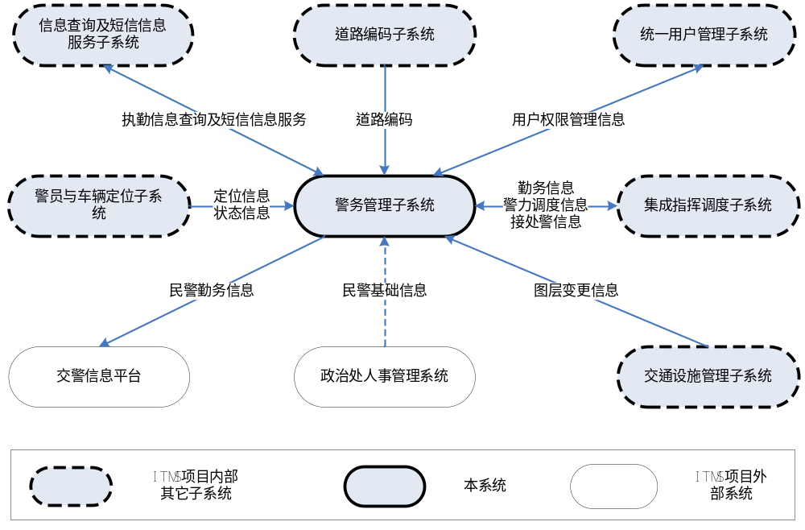图 6–6 XXXX的关联关系图
XXXX字系统关联关系图说明：
- XXXX字系统定期从查询中心查询执勤信息。
- XXXX通过短信信息服务系统发送勤务安排提醒短信。
- XXXX字系统实时监听警员与车辆定位子系统发布的定位信息。
- 集成指挥调度子系统向XXXX字系统发送任务处理记录、临时勤务变更，并可直接查询XXXX字系统的警务信息。
- 子系统与政治处人事管理系统之间通过手工来同步民警基本信息。
- 子系统与用户管理子系统通过接口实现子系统内用户管理和权限管理功能。
- 子系统从道路编码子系统获取道路编码更新信息。
- 子系统向交警信息平台提供民警的勤务信息。
- 子系统从交通设施管理子系统获取辖区、警区图层更新信息。

与其他系统接口图

图 6–7 与其他系统接口图

与集成指挥调度子系统的接口
XXXX与集成指挥调度子系统关系密切，XXXX的一个重要目标是配合集成指挥调度系统进行警力调度。为此，XXXX提供了多个外部接口为指挥调度系统提供服务。同时，集成指挥调度系统的警力调配结果是XXXX对民警绩效进行评估的一个重要来源，因此XXXX需通过接口服务从集成指挥系统获取警力调派结果信息。XXXX与集成指挥调度系统包括了以下接口：
- 勤务信息查询接口
- 民警信息查询接口
- 处警信息发布接口

勤务信息查询接口
- 接口功能概述
XXXXX
- 接口实现方式
通过Oracle的Trigger 和Streamsd数据库同步实现。两个系统对需要同步的数据库表在双方数据库都应存在，并且有相同的表结构，XXXX对这些表的任何更新都应通过数据库同步，保持集成指挥调度系统数据库同步更新，如果一方断连，重新连接成功时，数据库能对数据进行同步。
- 使用周期
实时。使用异步同步方式，同步时间间隔为30秒。
- 同步数据
岗位类型信息：类型编码、类型名称。
岗位信息：包括名称、编码、岗位描述、岗位类型、岗位所在警区、地理位置。
民警状态信息：包括警号、姓名、执勤岗位、警车车牌号码、民警所属组织、民警位置、当值状态。
- 相关系统功能
XXXX对上述的需同步的信息提供单独的数据库表进行保存，在以上信息出现更改将同时修改相应的同步数据。另，XXXX将根据勤务安排的结果实时维护民警的当值状态（上、下岗），在民警当值状态发生变化后实时修改同步表中的民警当值状态。

民警信息查询接口
- 接口功能概述
- 接口实现方式
- 使用周期
- 输入
- 输出

- 相关系统功能

非功能性需求

性能需求

精度
- 为了保证数据的准确，对用户输入的数据必须准确，对于一些标准数据，如警号、警区编号必须符合XXXX单位的相关规定，系统将提供相应的数据验证功能。
- 对于输入数据必须同时遵循相关的国际、国家规定。系统对用户输入和接口输入的相关数据项的校验将尽量使用国际、国家的相关规定，对于无国际、国家标准的数据项将使用现行的惯例或者XXXX单位制定的相关规定。
- 输出的统计分析结果应能够正确反映实际情况。系统的统计分析功能使用的统计方式采用XXXX单位现行的统计方法和统计习惯，以实现统计数据满足XXXX单位的实际工作并保证数据正确反映实际情况。
- 要求必须保证查询结果符合查询条件。对于用户的每个查询请求，系统将分析其查询条件的组合情况，并保证查询结果与用户的查询请求保持一致。
- 与外部接口通信，必须保证通信过程中数据传输的准确性。对于所有外部接口，系统将与其定义明确的通信协议，并确定每个数据项的取值范围以及相关一致性规定。

时间特性要求
在150个用户并发访问时达到的指标：
- 打开一般系统界面的响应时间在3秒内，第一次打开电子地图的响应时间不超过8秒。为了满足该时间特性要求，系统将采用小型机集群，并使用业内先进的web服务器（IBM WebSphere Application Server 6.0）。对于系统功能的设计，对每个单一功能的界面尽量减少页面对数据的查询，并对数据库查询进行优化，以务求达到高响应效果。对于电子电图的显示，为了保证较高的响应速度，系统设计时，在装载图层数据时采用预读取机制以及分步读取机制，以提高电子地图的响应速度。
- 对于一般的系统提交操作，响应时间在5秒内。为了提交一般操作的响应时间，系统设计将使用高响应的Ajax技术，并在系统数据库设计时尽量保证数据分布的平均性以及合理性，从而提高用户操作的响应时间。
- 对于简单的查询操作，响应时间在5秒内，对于较复杂的组合查询，响应时间在10秒内。对于系统的查询功能，系统设计时将使用预先统计的方式，对用经常使用的查询、统计功能系统实现预先统计的方式以提高查询响应速度。

灵活性要求
- 系统设计为可以对系统各种关键业务参数进行配置，通过不同的配置以满足不同的业务模式。
- 系统内部设计与外部接口设计必须尽量减少耦合程度，在外部接口发生变化时，系统可以只需变更相应的接口对接功能，避免因外部接口的变化而影响整个系统设计。
- 系统设计使用模块化设计，并尽量减少功能模块之间的耦合程度，在系统功能改进、修正可以灵活处理，避免对系统整体造成严重影响。
- 系统设计考虑平台独立性，对系统的运行环境改变能通过简单的系统配置来适应。系统采用使用平台对立的Java，JSP技术进行，并对系统相关业务

输入输出需求
XXXX的输入输出的整体要求如下：
- 系统支持超过1000个注册用户，支持150个用户并发访问。系统并发要求主要取决于系统的硬件能力以及系统运行环境的部署，该方面的实际部署及性能优化主要由系统集成商负责，我方将与其进行密切沟通、配合。
- 系统输入界面显示的信息清晰明了、合乎用户习惯，能使用户明了所需输入数据的内容和范围。系统界面输入考虑用户的计算机水平以及其主要业务特定，针对不同的用户，系统将在界面设计上有所不同，以提高系统的可操作性。
- 系统输入内容尽量使用选择性输入，以减少用户的输入工作。为了减轻用户输入数据的工作，系统在用户输入时尽量提供选择性的输入，并提供相应的查找功能，以方便用户快速完成相应的输入操作。
- 系统对输入数据需进行有效性验证，并在有无效输入时，以友好、明确的方式通知用户。系统将对用户的所有输入进行有效性检查，并在用户输入有误时明确指出错误的数据项以及合法数据的取值范围。
- 对用户的操作有明确的响应提示，以使用户确实了解操作结果。系统设计时保证对用户的每个确定性的操作都有相应的响应信息，清楚描述用户操作的结果，若是错误提示将提供友好的错误说明以及解决方法。
- 系统相关查询、统计输出需尽量贴近用户实际工作需要，以及相关业务规范，并提供相应的打印、导出功能。系统对查询、统计功能的设计主要基于XXXX单位常用的统计报表，以使系统的查询统计功能提供的结果接近其现行的工作需要。
- 对所有基于GIS界面的功能，必须提供以下的地图操作：
  - 地址查询
  - 点选查询
  - 框选查询
系统使用地图引擎提供的地图操作功能，以满足上述的地图操作要求。
- 系统所使用的地图数据包括地图底层数据和交通应用地图数据。地图比例包括：1:500 1:2000 1:5000 1:10000，其中主要使用1:2000和1:5000，覆盖范围为广州十区。

数据管理能力需求
XXXX的数据需求包括如下几点：

系统数据特性
系统容量的设计目标必须满足未来3～5年XXXX单位勤务管理的整体需要。XXXX维护的数据主要包括：
- 静态信息：主要包括系统运行时已初始化的信息，该类信息相对固定，虽然会随实际情况会有所变动，其变动幅度不大及频率不高。
- 组织结构、人员信息
- XXXX单位现有2690名民警，另人员信息除了民警信息还应包括相关的协管员信息。人员信息记录≈3000条。
- XXXX单位组织机构中设置6个处室、1个科、15个大队、1个所；大队下设6至10个中队。组织信息记录≈150条。
- 警区、岗位信息：
- 交警大队辖区一般细分为5-7个警区。警区信息记录≈110条。
各大队岗位包括警区岗、路段岗、路口岗，每个大队约为30个岗位。岗位信息记录≈450条。
- 警用装备信息，因警用装备信息具体包括哪些类型的装备由各大队自行决定，因此系统假设每个大队的装备为1000~2000件。装备信息记录≈30000条。
- 动态信息：主要是系统对交警的勤务信息的每天的登记信息，该类信息将每天增长。
- XXXX单位每天接处警信息日均处理≥10000条
- 勤务登记、勤务安排信息日均处理≥2000条
- 装备领用、归还信息日均处理≥4000条
- 定位信息的实际记录信息将根据用户设置的监控对象的多少以及监控时段长度而有所不同。
XXXX对数据的规划统一由系统集成商负责。对于数据库的容量以及相应扩展性不在XXXX本身进行具体考虑。

数据录入和处理的准确性和实时性
数据的输入是否准确是数据处理的前提，错误的输入会导致系统输出的不正确和不可用，从而使系统的工作失去意义。数据的输入来源包括：手工输入、外部系统信息导入、数据库表同步和外部系统接口调用。
手工输入要通过系统界面上的安排系统具有容错性，并且对操作人员要进行系统的培训。同时需对用户的输入进行有效性校验，只有正确的数据才能录入系统。
外部系统信息导入一般采用文件导入方式，该方式系统需对导入文件的格式有明确的规定，并在导入过程进行严格的有效性和准确性校验，只有通过校验的数据才能录入系统。
数据库表同步方式是通过Oracle数据管理系统提供的同步机制进行，每次数据同步后系统需对同步数据进行有效性和准确性校验。
外部系统接口调用方式一般是通知性质，系统需对调用过程中的信息交换进行严格的有效性和准确性校验。
在系统中，数据的输入往往是大量的，特别是每天勤务工作状态记录、警情处理记录，因此系统要具有大量数据的处理能力，以保证迅速的处理数据。对于手工、外部接口、信息导入方式、接口调用方式，系统的处理都是实时性，即相应数据录入后将实时更新系统数据。对于数据库表同步方式则使用定时更新的方式。

数据的一致性与完整性
由于XXXX是XXXX项目系统的一个子系统，警务系统与其它子系统存在着数据共享，如民警信息、民警状态等，所以如何保证这些数据的一致性，是系统必须解决的问题。要解决这一问题，要和相关的子系统进行协商，并制定数据同步机制，保证数据的一致性，并且要求对数据库的数据完整性进行严格的约束。
对于输入的数据，要为其定义完整性规则，如果不能符合完整性约束，系统应该拒绝该数据。

数据管理的持续性
因XXXX单位的工作性质决定，XXXX设计为提供24小时不间断的数据处理能力。

故障处理需求
- 对于没有返回符合条件的数据和失败操作时，系统设计时保证对用户的每个确定性的操作都有相应的响应信息，清楚描述用户操作的结果，若是错误提示将提供友好的错误说明以及解决方法。
- 提供错误记录功能，能通过错误日志查找系统错误的具体信息。系统提供自动错误跟踪功能，在出现错误时将自动记录错误出现的位置以及具体的错误描述，以方便对错误的跟踪处理。
- 数据库连接、查询、更新操作失败时，系统给出相应的友好提示信息，并进行相应的日志记录。
- 与外部系统接口通信失败时，系统给出相应的友好提示信息，并进行相应的日志记录。同时系统设计时采用模块化处理，对于部分外部接口出现问题时，系统保证不使用该接口的功能正常使用。
- 对于系统基本参数被错误修改时，系统提供复位功能以复位系统参数配置。

其他专门需求

安全性需求
XXXX处理的数据属于XXXX单位内部数据，为保障系统信息的安全准确，系统必须有完备的安全性保证措施。

用户权限机制
为保障系统信息的安全，XXXX的用户管理需使用统一用户管理系统进行维护管理。用户登录需通过统一用户管理系统的验证，验证过程包括以下的访问控制：登录IP控制、登录时间控制。只有获得统一用户管理系统的验证的用户才能成为系统的有效用户，进入下一阶段的权限验证流程。
为了对系统功能的权限作全面管理，XXXX应采用基于角色的权限管理。系统允许角色对单个功能模块的新增、修改、删除操作进行权限管理。每个用户角色可根据其实际需要的系统功能进行权限分配。
系统用户只有赋予一个或多个的角色后才能得到该角色的相应权限。同时因警务系统的用户的特殊性，系统用户划分为多个级别：支队用户、大队用户、中队用户、普通用户。对不同级别的用户，相同系统功能数据的可视性和可操作性将有所区别，保证用户的相关操作限制在其职责范围内。
系统对用户进入每个系统界面都需进行相应的权限检查，保证系统权限限制在网页地址一级，非法用户登录系统后不能通过直接输入网页地址等非法手段使用无权限的功能。
系统同时对用户的登录情况以系统日志的方式进行记录，以备系统管理员进行核查。
因系统采用B/S模式，系统需对用户的操作进行跟踪，用户在指定时间内没有任何操作，系统将把该用户视为已登出系统，用户再进行任何系统操作将需重新登录。考虑到各个用户需要的自动登出时间会有所不同。系统将根据不同的角色设定默认的登出时间限制，并允许用户可以通过系统参数配置的形式进行自由配置。

数据安全性
系统用户密码使用SHA-256散列算法进行加密，保证在系统的任何查询中不会出现密码明文。XXXX的系统数据库将使用Oracle数据管理系统的权限机制，对系统数据进行授权管理，除系统本身，不允许其它任何系统对数据进行直接操作。

外部接口安全性
对外部系统调用本系统的接口时，系统需提供相应验证机制，保证只有授权的外部系统可以获取其被授权允许获取的数据和功能调用。系统不对外部系统提供任何的系统数据的直接操作以保证系统数据安全性。

易用性需求
- 操作尽可能简单，尽量减少弹出的窗口，以加快操作速度。系统在界面设计上将进行合理的界面编排，以避免出现过多的弹出窗口，影响用户操作。
- 支持写字板输入功能。系统是采用B/S模式，客户端使用的是标准浏览器，浏览器本身已提供相应的写字板输入功能的支持。
- 对常用的菜单提供快捷命令方式。系统将提供菜单快捷方式的自定义功能，用户通过该功能可以根据自身的需要对常用的页面功能进行快捷访问。
- 对于各种查询结果和统计报表提供可见即可打印功能。系统对所有的查询和统计结果都提供相应打印功能。用户可以对查询统计结果进行相应的操作。
- 提供查询结果及统计报表的EXCEL/CSV格式导出功能。系统对所有的查询和统计结果都提供相应的导出文件功能，导出的文件为EXCEL/CSV格式的电子表格。
- 提供方便的在线帮助功能，使用在进行相关操作时能方便获取相应的系统帮助。系统主要提供两种方式的在线帮助功能：一是以用户手册的形式按系统功能的编排方式提供各功能的帮助信息，二是用户提供查询形式的帮助，用户可以根据需要对帮助信息进行查询，以使用户方便获取系统的帮助。

先进性需求
先进性是保证XXXX具有较强生命力，并使之能适应警务管理不断发展的需要；因此，系统尽可能采用国际上先进的技术和设备，使建成的系统具有良好的性能，不仅能满足设计年限内的业务需要，还需为今后业务领域的拓展留有必要的空间。

开放性和可扩充性需求
为适应警务管理以及整个智能交通管理指挥系统的不断发展，系统应具灵活、可靠、方便的扩容和升级性能。所有这些，都要求系统提供足够的手段进行功能的调整和扩充。而要实现这一点，通过系统的开放性来完成，系统的功能设计、网络体系结构和通信协议，遵循国际和国内标准规范及相关规定，方便加入和减少系统的模块，通过软件的修补、替换完成系统的升级和更新换代。也便于与其它子系统实现相互通信。

可靠性需求
在设计上应采用成熟的先进技术，关键设备应进行备份，并具有必要的冗余和容错能力；满足在多用户并发的情况下，系统可稳定运行；保证各类数据的正确性和完整性；保证系统能够7×24小时稳定运行，稳定可靠地处理大量数据；系统有完善的数据备份与恢复机制，保证数据恢复稳定可靠。系统对关键性基础数据提供冗余备份，允许系统出现故障后进行恢复。

易维护性需求
系统采用模块化设计，便于安装、配置、维护和使用。

适应性需求
系统使用通用的开发语言编写，以具备良好的可移植性能。同时，在系统结构设计以及数据库平台的使用上都应采用先进的架构模式，符合流行的开发模式，使软件系统能够具有良好的扩展性、高度的灵活性以及方便的可维护性。

运行环境规定

设备
XXXX项目XXXX字系统使用的是B/S结构。系统的服务器包括应用服务器以及数据库服务器。因整个XXXX项目项目的要求，XXXX的服务器需与其它子系统共同使用，具体的硬件架构表如下所示：
设备名称 | 设备用途 | 运行环境
业务应用服务器 | 运行下列子系统的程序包：  XXXX字系统  交通设施管理子系统  运行维护管理子系统  查询中心 | Web服务器  对象中间件服务器  UNIX操作系统  LDAP服务器
中心数据库服务器 | 部署下列子系统的数据库实例／表空间：  XXXX子系统  XXXX交换平台  XXXX字系统 | Oracle10g Database  UNIX操作系统
系统的客户端则可以使用普通PC机。

支持软件
服务器端支持软件：
- J2EE应用服务器IBM WebSphere Application Server 6.0
- 数据库 Oracle 10g 空间数据库使用Oracle Spatial选件
- GIS引擎 MapXtreme For Java 4.7
- 消息中间件IBM WebSphere MQ 6.0 Server
客户端支持软件：
具有MS IE6.0或以上版本浏览器；

附件1：用户需求对招标文件要求的响应情况

